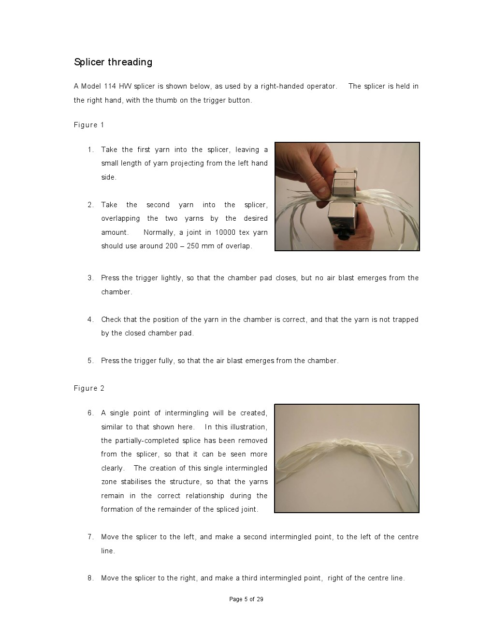Вот пример моей работы. Сложность заключалась в том, что это руководство пользованием товара, который ещё не был представлен на Российском рынке, и поэтому мне пришлось как бы выступить в роли создателя некоторых терминов.

